Алгоритм регистрации на сайте http://inter-legal.ru

- Зайдите на сайт журнала по ссылке: http://inter-legal.ru.
- Вниманию сотрудников и учащихся ДА МИД РФ! Пожалуйста, не используйте пока для регистрации метод привязки аккаунта от социальных сетей, а выбирайте полную первичную регистрацию. Это необходимо для формирования общего каталога участников комментарийной программы для кафедр ДА МИД РФ.
- В верхней части экрана Вы увидите черную строку, где указана форма «Регистрация»:
- Нажмите «Регистрация».
- Вы попадете на страницу регистрации аккаунта: http://inter-legal.ru/register:
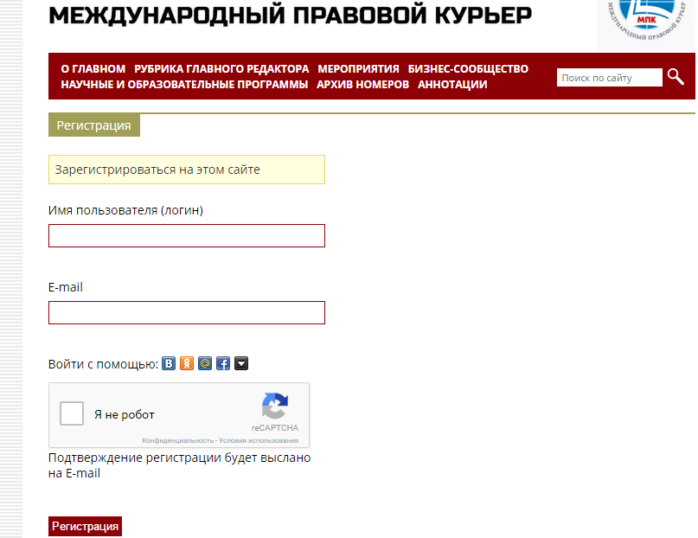
- В графе «Имя пользователя» укажите логин на латинице, в графе «e-mail» - актуальный электронный адрес.
- Вниманию сотрудников и учащихся ДА МИД РФ! При регистрации в графе указания кафедры нужно указать следующее (слово в слово): Кафедры правовых дисциплин
- После заполнения всех необходимых полей поставьте галочку рядом с надписью «Я не робот» и кликните на иконку с надписью «Регистрация».
- Обратите внимание: письмо с подтверждением регистрации может попасть в папку «Спам» Вашей почты, потому наряду с «Входящими» проверьте, пожалуйста папку «Спам». Вы увидите письмо от Wordpress.
- Зайдите в письмо и для завершения активации Вашей учетной записи, пожалуйста, перейдите по ссылке, указанной в письме.
- Следующим шагом Вам на электронную почту придет письмо с просьбой перейти по указанной в нем ссылке, где вам предложат ввести новый пароль.
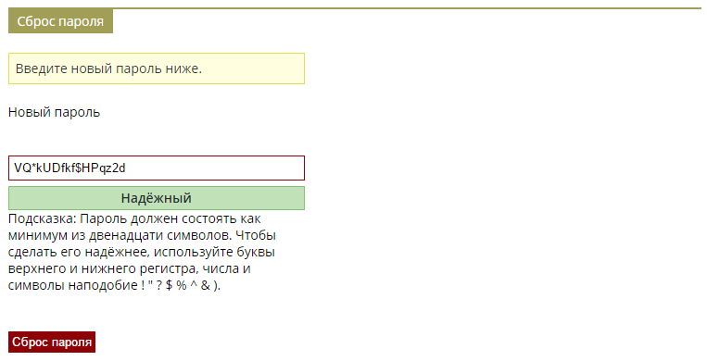
- Введите новый пароль и нажмите «Сброс пароля».
- Перейдите на страницу «Входа», где введите свои «Имя пользователя или E-mail» и пароль.
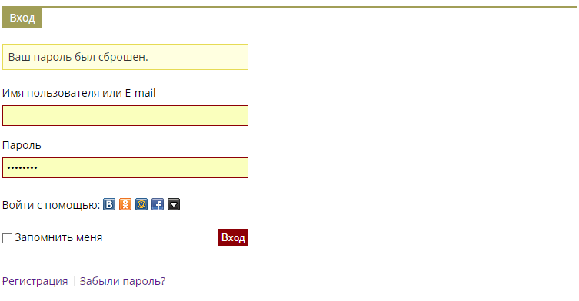
- По завершении Вы будете перенаправлены на страницу Вашего личного кабинета.
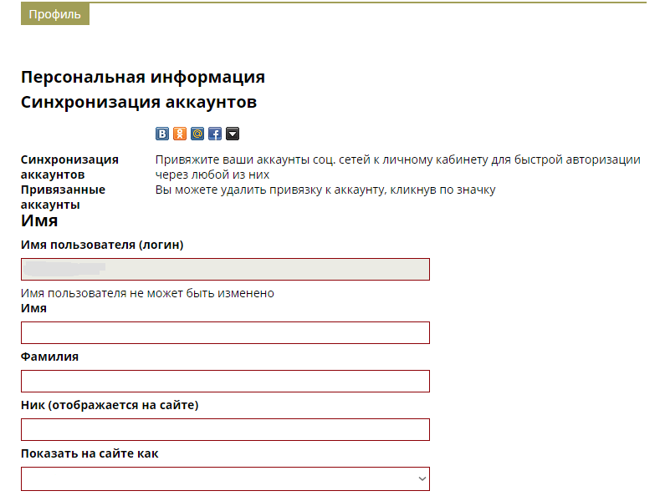
- Следующим шагом нужно заполнить все пустые поля с целью составления вашего биографического профиля и нажать кнопку «Обновить профиль».
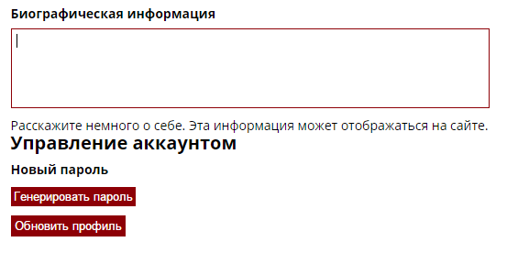
- Впоследствии для перехода в Ваш профиль нужно будет любую страницу сайта «отмотать» вниз, где будет указана надпись «Профиль», и нажать на нее.

